Exercise 01 — Экранные формы классификаторов и справочников
1. Реестр классификаторов и справочников
2. Экранные форма классификаторов/справочников
3. Матрица прав доступа ролей к основным операциям классификаторов и справочников
4. Описание обеспечивающих операций классификаторов и справочников
5. Логирование операций классификаторов и справочников

1. Реестр классификаторов и справочников
- Справочник = сущности для управления каталогами/персоналиями (Clients, Employees, Services, Categories, Roles)
- Операционные данные = слоты/записи/визиты/отзывы (ServiceSlots, Booking/Visit, Review)
Наименование (классификатор/ справочник) | Тип | Для чего нужен | Связанные справочники/классификаторы, требуемые для заполнения | Допустимые значения (если классификатор/ ENUM)
Persona (Учётная запись/персона) | справочник | Основа для идентификации и входа; создаётся при регистрации клиента/сотрудника | — (первичный объект) | —
Clients (Клиенты) | справочник | Профиль клиента для бронирований/уведомлений/скидок; привязка к Persona | Persona (обязательная связь 1:1 по person_id) | —
Employees (Сотрудники) | справочник | Мастера/менеджеры как участники процессов | Persona (обязательная связь 1:1), EmployeeRole (для назначения ролей) | Status (code):  ACTIVE | SUSPENDED | DEACTIVATED
EmployeeRoles (Назначение роли сотруднику) | справочник | Управление правами и тем, кто является мастером/менеджером; влияет на доступность функций и выбор мастера | Employees (кому назначаем); RoleType (ENUM) — источник значения role_type | Status (code):  ACTIVE | INACTIVE  Справочные значения:  MASTER  MANAGER
EmployeeStatus  (Статус сотрудника) | классификатор (ENUM) | Определяет операционную доступность сотрудника для бизнес-процессов (назначение слотов/оказание услуг). | — (это базовый enum, значения фиксированные) | ACTIVE  SUSPENDED  DEACTIVATED (админский контур, read-only)
Services (Услуги) | справочник | Каталог услуг для выбора при бронировании; влияет на «Услуги мастера» | Категория услуги выбирается из справочника ServiceCategories | ACTIVE  INACTIVE  ARCHIVED (админский контур, read-only)
ServiceCategories (Категории услуг) | справочник | Единый каталог категорий услуг для группировки/навигации/фильтрации Services | — | Status (code):  ACTIVE | INACTIVE  Справочные значения:  HAIRCUT  BEARD  SHAVING  STYLING  COMBO  KIDS  CARE
MasterServices (Услуги мастера / связка мастер–услуга) | справочник | Формирует допустимые пары «мастер—услуга» для бронирования | Employees (только с активной ролью MASTER),  Services (только ACTIVE) | ☑ — ACTIVE  В противном случае — INACTIVE
ServiceSlot (Слот обслуживания) | операционный справочник (расписание) | Базовая единица расписания и доступного времени; от статуса зависит видимость/бронирование | Employees (мастер); Статус слота (ENUM/классификатор) | —
Классификатор «Статус слота» | классификатор (ENUM) | Управляет жизненным циклом слота; нужен для фильтров/ограничений операций | — (используется в ServiceSlot.status) | OPEN  BOOKED  CANCELLED_BY_CLIENT  CANCELLED_BY_BS  COMPLETED  FAILED_BY_BS
ClientNotification (Извещение клиента) | операционный справочник (коммуникации) | Планирование/отправка уведомлений, аудит доставки | Clients/Persona (получатель); Канал коммуникации (ENUM); Статус уведомления (ENUM);  шаблон/тип события — атрибуты/системные значения (без отдельного справочника) | —
Классификатор «Статус уведомления» | классификатор  (ENUM) | Управляет жизненным циклом уведомления (очередь/ретраи/аудит) | — (используется в ClientNotification.status) | PLANNED  SENT  FAILED  CANCELLED
Классификатор «Канал коммуникации» | классификатор  (ENUM) | Определяет канал доставки сообщения | — (используется в ClientNotification.channel и/или предпочтениях клиента) | SMS  Telegram  WhatsApp  VK
ClientDiscount (Скидка клиенту) | операционный справочник (маркетинг) | Скидки влияют на расчет стоимости/оплату; нужна история для аудита | Clients (кому назначена); Статус скидки (ENUM) | —
Классификатор «Статус скидки» | классификатор  (ENUM) | Управляет применимостью скидки и историю | — (используется в ClientDiscount.status) | ACTIVE  EXPIRED  CANCELLED

  - Справочники UI: отображаемые значения и коды (Label–Code Mapping)
    - Service.Status (справочник «Services»)
UI label (RU) | Code (EN)
Активна | ACTIVE
Отключена | INACTIVE

    - Service.Category (справочник «Services»)
UI label (RU) | Code (EN)
Стрижка | HAIRCUT
Борода | BEARD
Бритьё | SHAVING
Укладка | STYLING
Комплекс | COMBO
Дети | KIDS
Уход за лицом | CARE

    - ServiceCategory.Status (справочник «ServiceCategories»)
UI label (RU) | Code (EN)
Активна | ACTIVE
Отключена | INACTIVE

    - Employee.Status (справочник «Employees»)
UI label (RU) | Code (EN)
Активен | ACTIVE
Приостановлен | SUSPENDED
Отключен | DEACTIVATED

    - Employee.Role (справочник «Employees»)
UI label (RU) | Code (EN)
Мастер | MASTER
Менеджер | MANAGER

    - EmployeeRole.Status (справочник «EmployeeRoles»)
UI label (RU) | Code (EN)
Активна | ACTIVE
Отключена | INACTIVE

    - Client.Status (справочник «Clients»)
UI label (RU) | Code (EN)
Активна | ACTIVE
Отключена | DEACTIVATED

    - Discount.Status (справочник «Discounts»)
UI label (RU) | Code (EN)
Активна | ACTIVE
Отключена | INACTIVE

    - ServiceSlot.Status (справочник «ServiceSlots»)
UI label (RU) | Code (EN)
Свободен | OPEN
Подтвержден | BOOKED
Отменен клиентом | CANCELLED_BY_CLIENT
Отменен барбершопом | CANCELLED_BY_BS
Завершен | COMPLETED
Услуга не оказана | FAILED_BY_BS

2. Экранные форма классификаторов/справочников
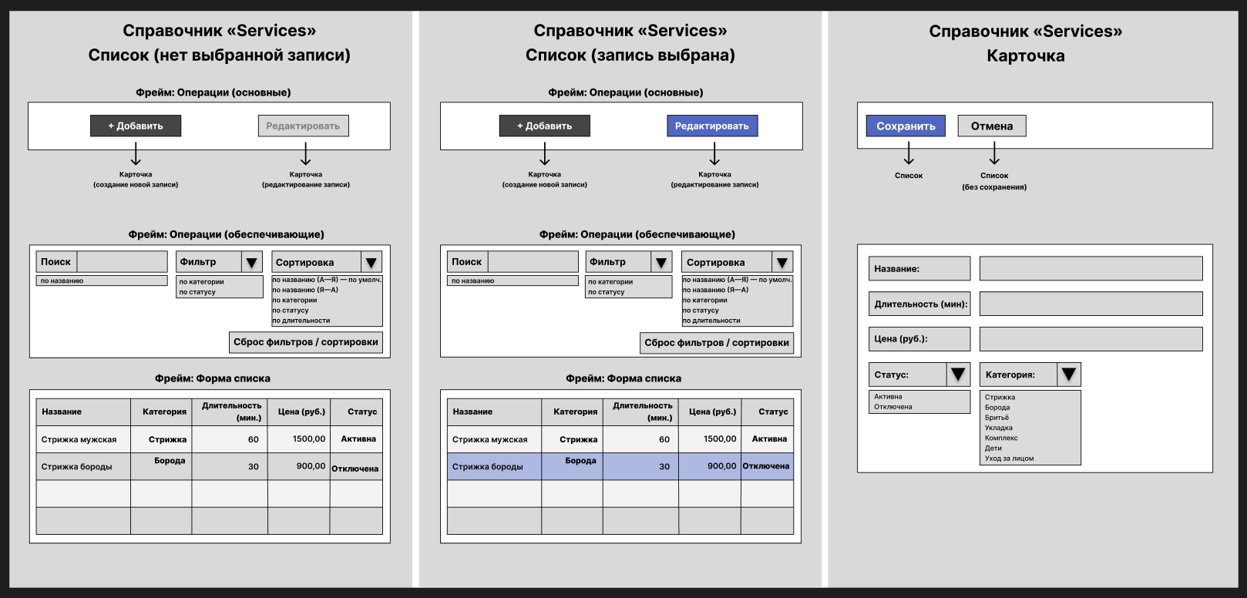

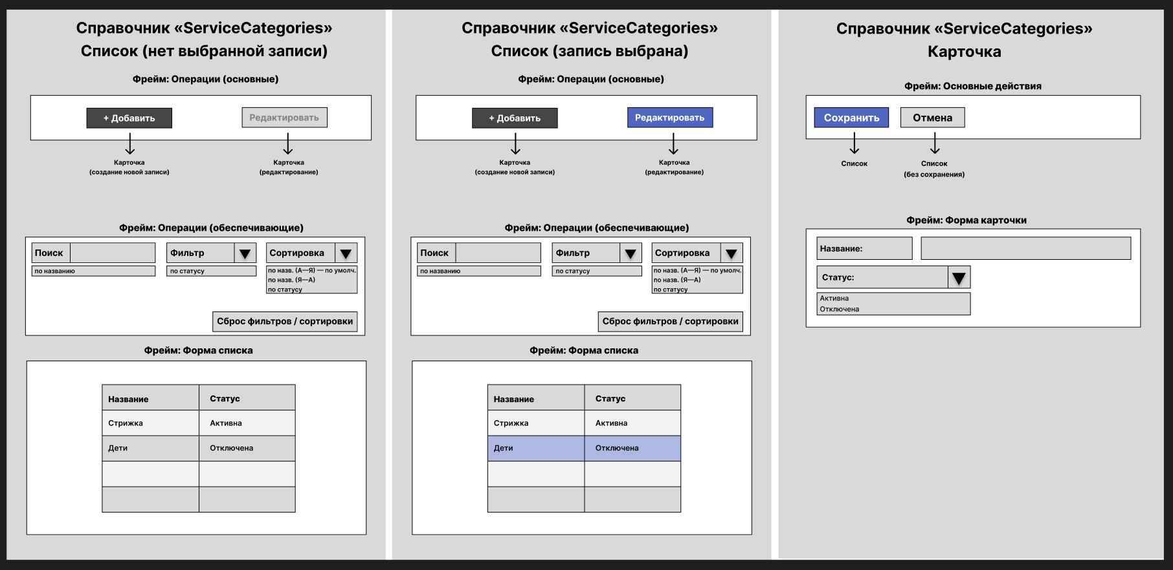

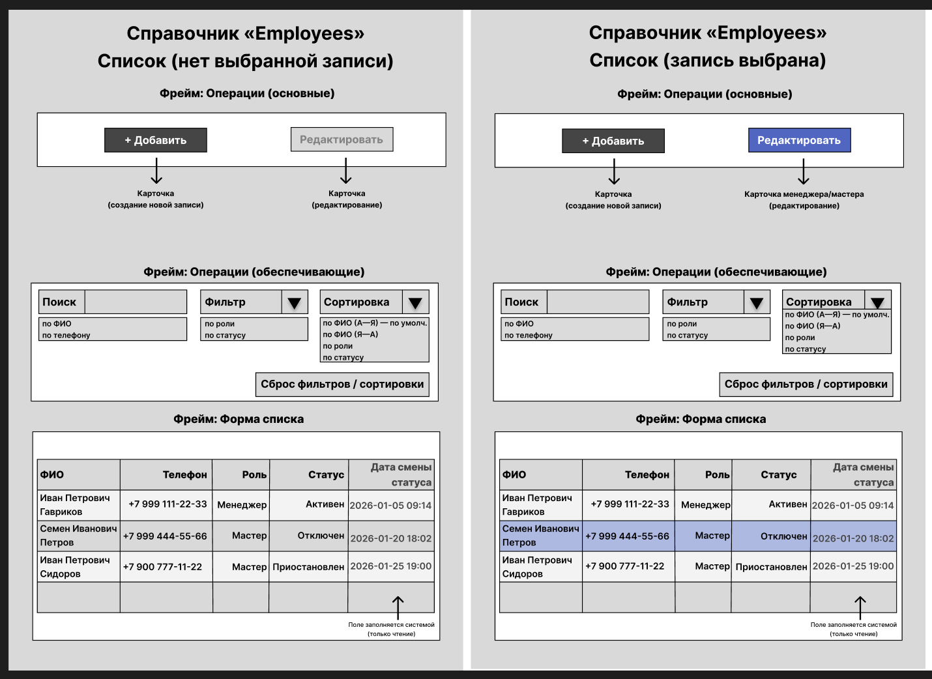
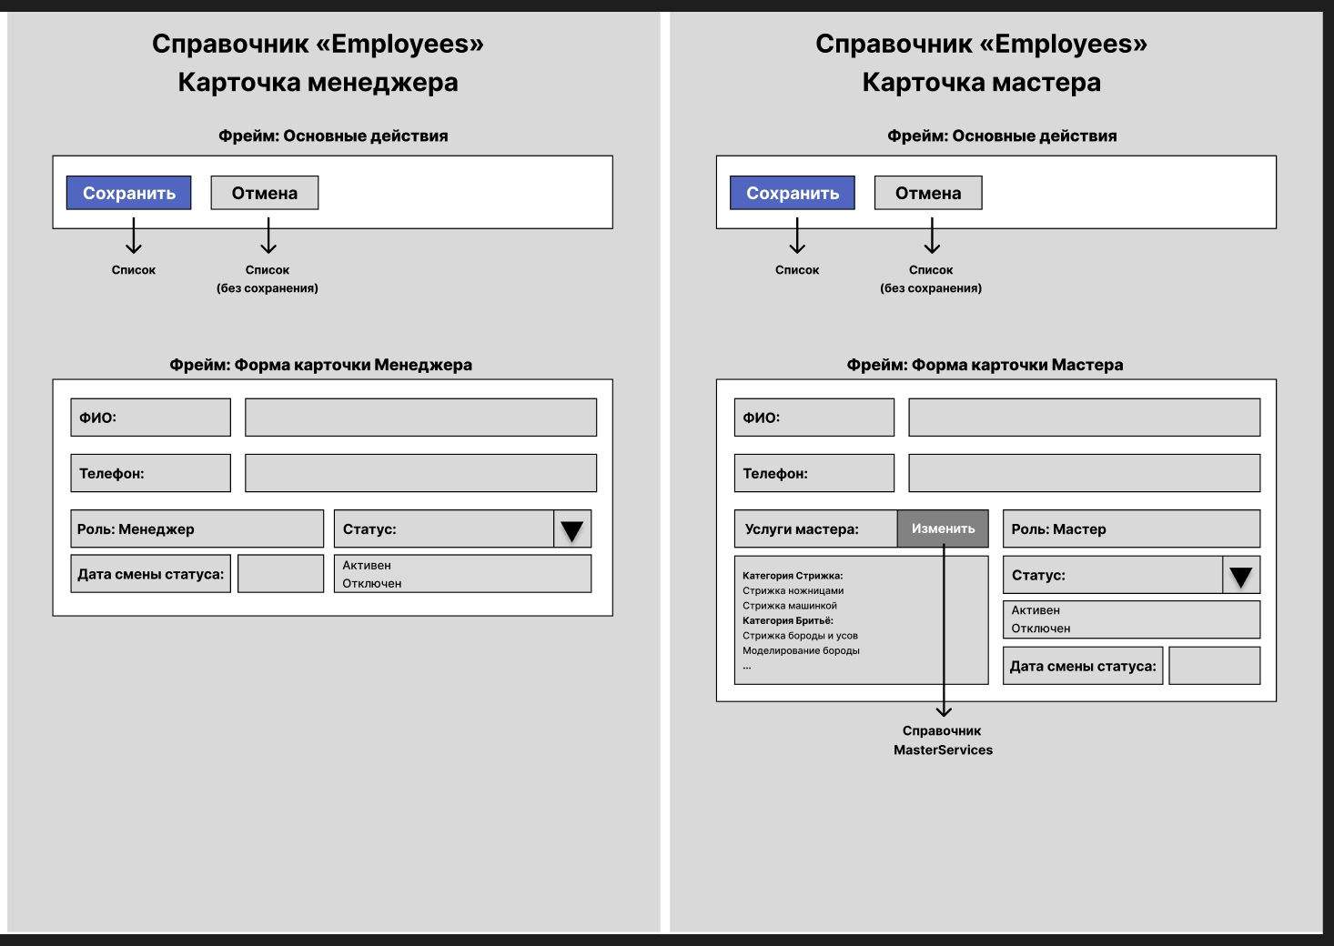
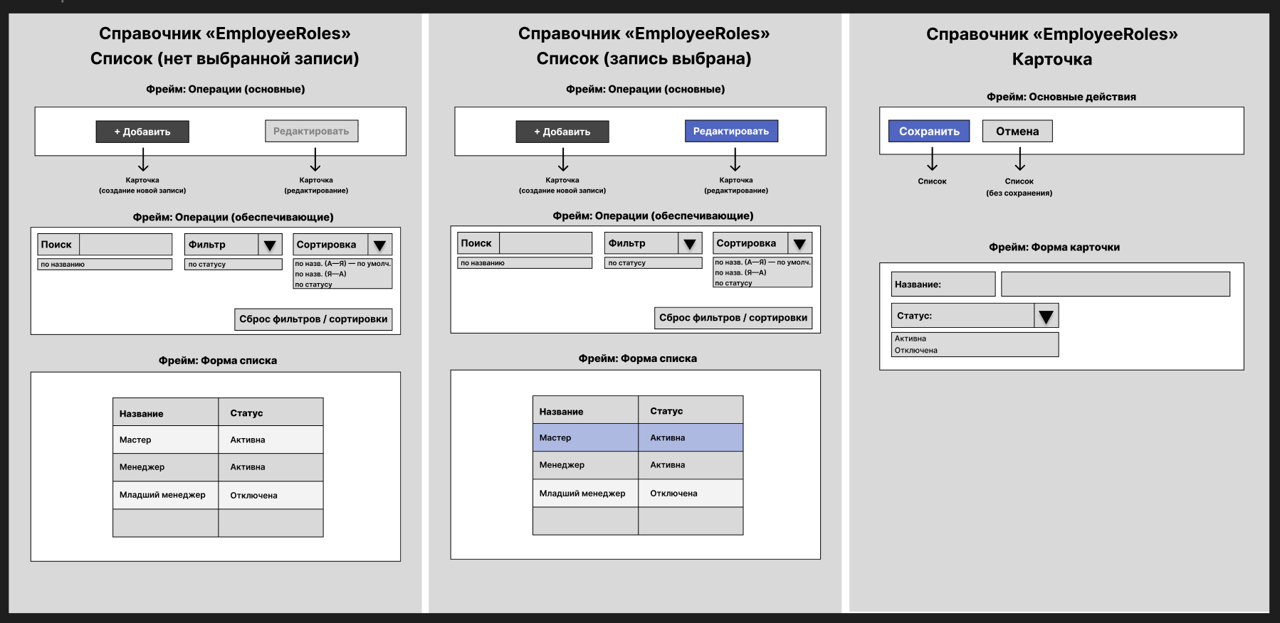

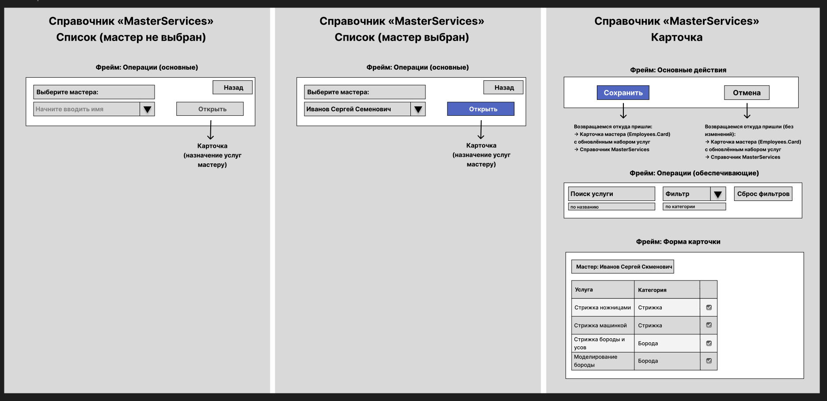

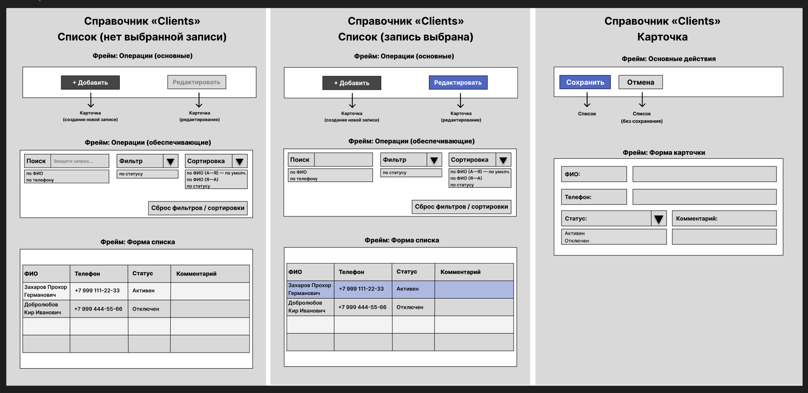

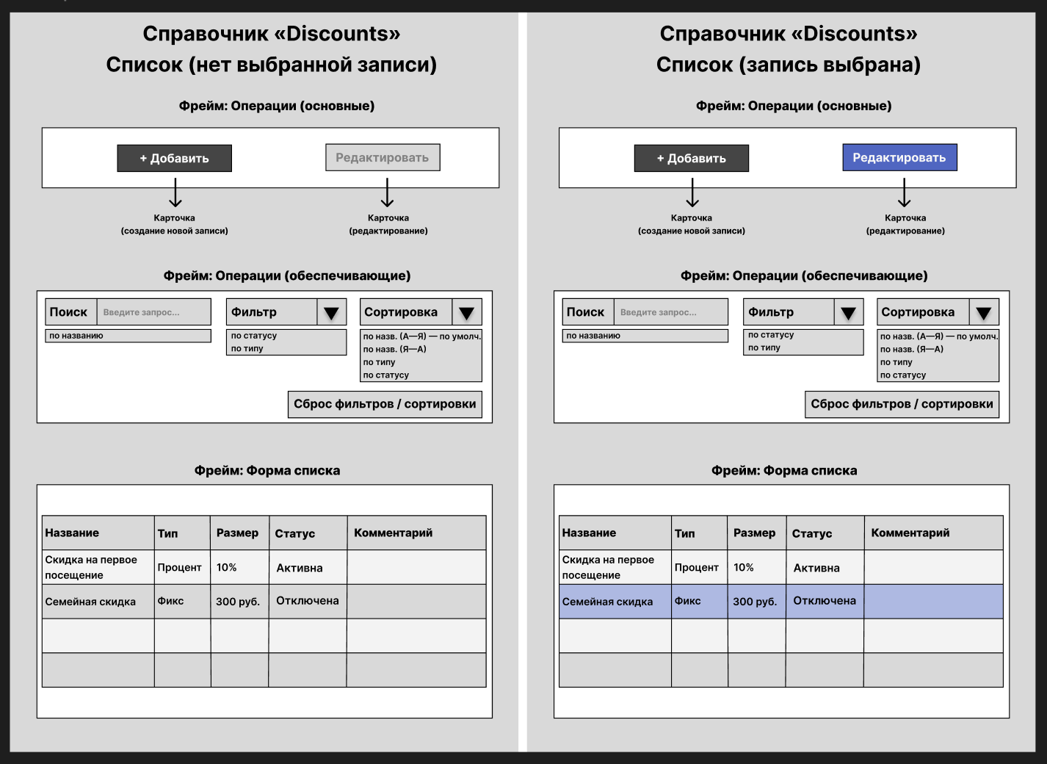
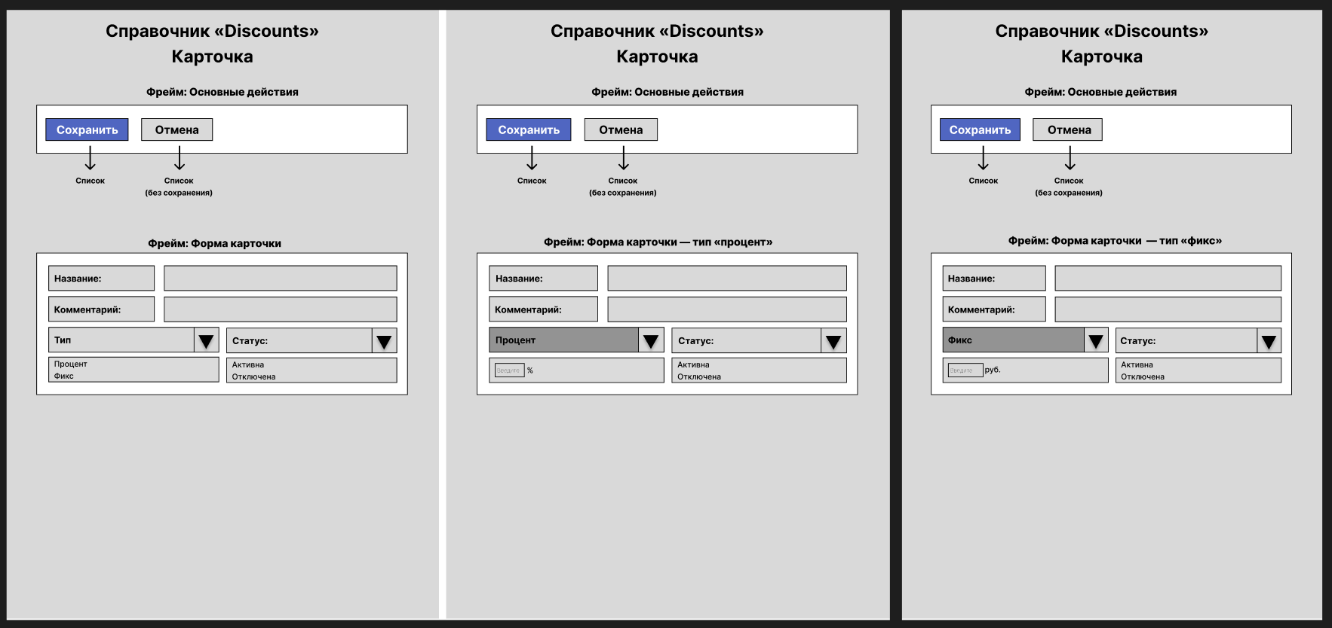

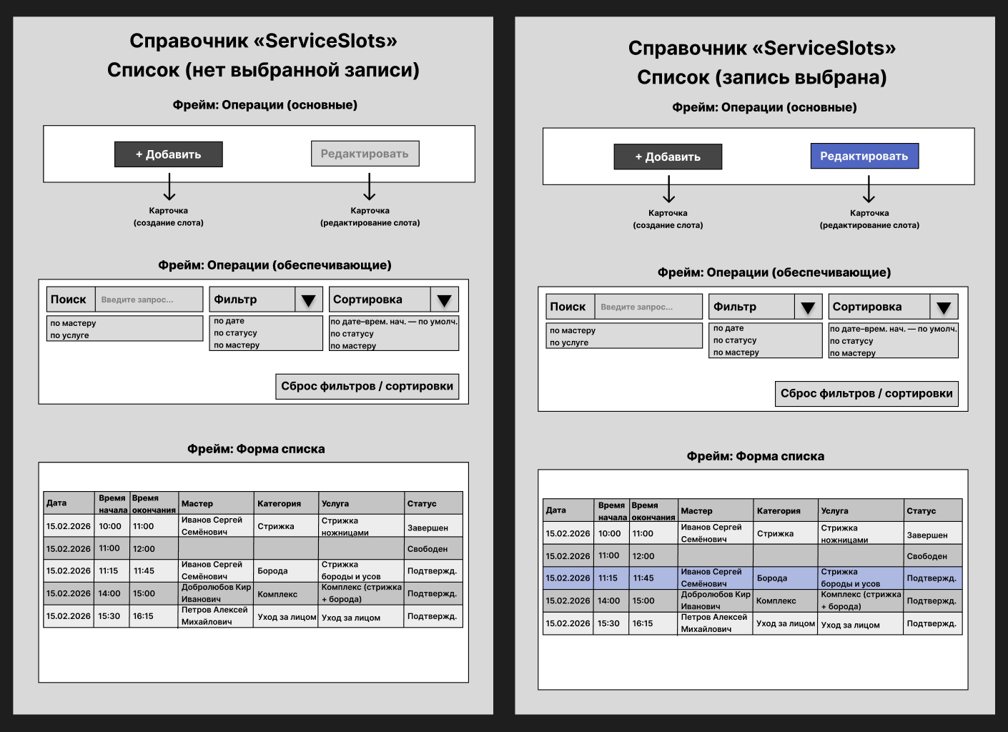
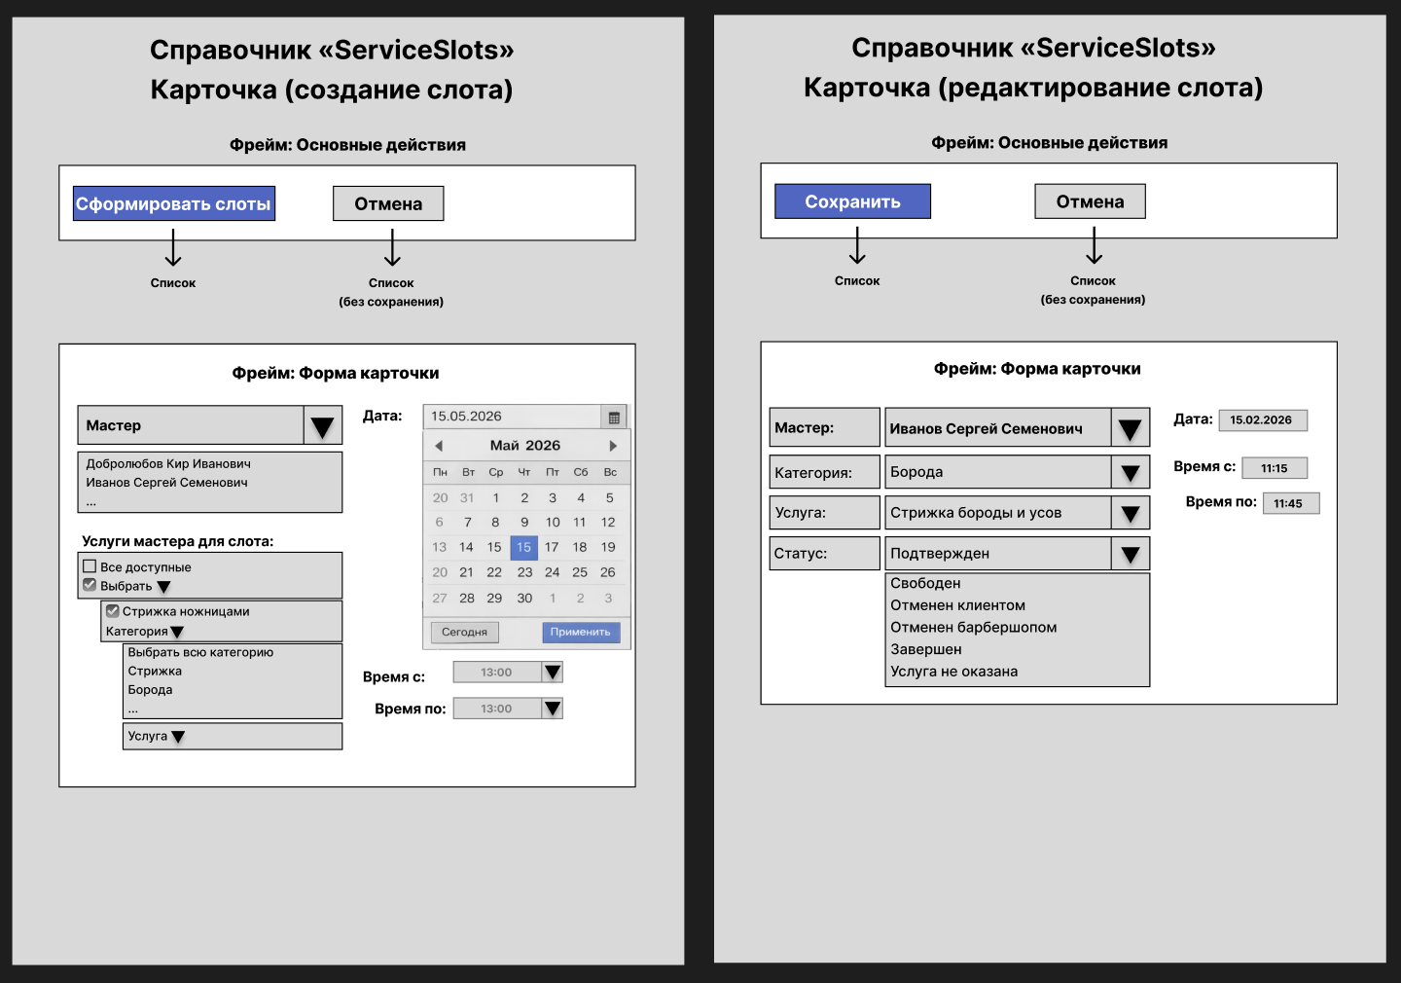
3. Матрица прав доступа ролей к основным операциям классификаторов и справочников
Объект | Операция | Клиент | Мастер | Менеджер | Условие выполнения | Результат в справочнике/ классификаторе | Результат в других частях системы
Services | Добавить | Нет | Нет | Да | Заполнены обязательные поля (Название, Категория, Длительность, Цена) | Создана новая запись услуги (статус: Активна) | Услуга доступна для назначения мастерам и выбора в записи
Services | Редактировать | Нет | Нет | Да | Выбрана запись, пройдены валидации | Данные услуги обновлены | Обновлённые атрибуты видны в MasterServices и ServiceSlots
Services | Смена статуса | Нет | Нет | Да | Выбрана запись, допустимый переход статуса | Статус изменён (Активна/Отключена) | Отключённая услуга не предлагается при новых записях; в истории сохраняется
ServiceCategories | Добавить | Нет | Нет | Да | Заполнено название категории | Создана категория (Активна) | Категория доступна в Services
ServiceCategories | Редактировать | Нет | Нет | Да | Выбрана запись | Категория обновлена | Новое имя/статус отражаются в Services
ServiceCategories | Смена статуса | Нет | Нет | Да | Выбрана запись | Статус категории изменён | Отключённая категория недоступна для новых услуг/фильтров
Employees | Добавить | Нет | Нет | Нет | — | — | —
Employees | Редактировать | Нет | Нет | Да | Выбрана запись | Карточка сотрудника обновлена | Обновления видны в ServiceSlots и списках выбора
Employees | Смена статуса | Нет | Нет | Да | Выбрана запись, допустимый статус | Статус сотрудника изменён | Отключённый мастер недоступен для новых слотов/назначений
EmployeeRoles | Добавить | Нет | Нет | Да | Допускается расширение ролей | Новая роль создана | Роль доступна в Employees
EmployeeRoles | Редактировать | Нет | Нет | Да | Выбрана запись | Изменены атрибуты роли/статус | Роль обновлена в карточке Employees
EmployeeRoles | Смена статуса | Нет | Нет | Да | Выбрана роль, переход статуса допустим, роль не используется в запрещающем контуре | Статус роли изменён (Активна/Отключена) | Отключённая роль недоступна для выбора в новых/ редактируемых карточках сотрудников; существующие сотрудники сохраняют ранее назначенную роль (историчность не нарушается)
MasterServices | Назначить услуги мастеру | Нет | Нет | Да | Выбран мастер, выбраны услуги, услуги активны | Состав назначений мастера обновлён | В ServiceSlots и записи клиента доступны только назначенные мастеру услуги
Clients | Добавить | Нет | Нет | Да | Заполнены ФИО и телефон | Создан клиент | Клиент доступен для бронирования/обработки записи
Clients | Редактировать | Нет | Нет | Да | Выбрана запись | Карточка клиента обновлена | Обновлённые контакты используются в уведомлениях
Clients | Смена статуса | Нет | Нет | Да | Выбрана запись | Статус клиента изменён | Отключённый клиент ограничен в новых записях (по бизнес-правилу)
Discounts | Добавить | Нет | Нет | Да | Заполнены Название, Тип, Размер, Статус | Создана скидка | Скидка доступна для применения в операционном контуре
Discounts | Редактировать | Нет | Нет | Да | Выбрана запись, пройдены валидации | Параметры скидки обновлены | Новые параметры применяются к новым операциям
Discounts | Смена статуса | Нет | Нет | Да | Выбрана запись | Статус скидки изменён | Отключённая скидка не применяется в новых расчётах
ServiceSlots | Добавить/ создать | Нет | Нет | Да | Выбран мастер, дата/интервал, нет конфликтов | Создан(ы) слот(ы) со статусом «Свободен» | Слоты доступны для бронирования клиентом
ServiceSlots | Редактировать | Нет | Нет | Да | Выбрана запись, допустимый переход статуса | Параметры/статус слота обновлены | Изменения отражаются в расписании мастера и клиентской записи
ServiceSlots | Смена статуса | Нет | Нет | Да | Допустимый переход: OPEN→… | Статус изменён: Подтверждён/Отменён клиентом/ Отменен барбершопом/ Завершён/Услуга не оказана | Запускаются смежные процессы: уведомления, отчётность, закрытие визита

4. Описание обеспечивающих операций классификаторов и справочников
4.1. Сортировка
Пункт | Описание
Доступность | Сортировка доступна в форме списка каждого справочника
Модель | Одиночная сортировка (одно поле за раз)
Направление | А→Я / Я→А
Сброс | Через кнопку «Сброс фильтров / сортировки»
Поведение при повторном открытии | Применяется сортировка по умолчанию

Справочник | Поля сортировки | По умолчанию
Services | Название, Категория, Статус, Длительность | Название А→Я
ServiceCategories | Название, Статус | Название А→Я
Employees | ФИО, Роль, Статус | ФИО А→Я
EmployeeRoles | Название, Статус | Название А→Я
Clients | ФИО, Статус | ФИО А→Я
Discounts | Название, Тип, Статус | Название А→Я
MasterServices | Экран выбора мастера: ФИО мастера | ФИО мастера А→Я
ServiceSlots | Дата + Время начала, Мастер, Статус | Дата ↑, затем Время начала ↑

4.2. Фильтрация
Пункт | Описание
Применение | В реальном времени
Комбинация фильтров | Поддерживается, логика AND
Сброс | Кнопка «Сброс фильтров / сортировки» очищает все активные фильтры
Сохранение между сессиями | Не сохраняются
Сообщение при отсутствии результата | «По заданным параметрам записи не найдены»
Отображение при пустом результате | Пустая таблица/пустое состояние, без ошибки

Справочник | Поля фильтрации
Services | Категория, Статус
ServiceCategories | Статус
Employees | Роль, Статус
EmployeeRoles | Статус
Clients | Статус
Discounts | Статус, Тип
MasterServices | Категория услуги (в карточке)
ServiceSlots | Дата, Статус, Мастер

4.3. Поиск
Пункт | Описание
Область поиска | По текстовым полям
Регистр | Не учитывается
Тип совпадения | Частичное вхождение (contains), с обрезкой пробелов по краям
Пустая строка | Показывается полный набор (с учетом активных фильтров/сортировки)
Совместимость | Поиск работает совместно с фильтрами
Сообщение при отсутствии результата | «По вашему запросу ничего не найдено»

Справочник | Поля поиска
Services | Название
ServiceCategories | Название
Employees | ФИО, Телефон
EmployeeRoles | Название
Clients | ФИО, Телефон
Discounts | Название
MasterServices (выбор мастера) | ФИО мастера
ServiceSlots | ФИО мастера, Наименование услуги

4.4. Дублирование из другой записи при добавлении
Справочник | Поддержка | Комментарий
Services | Да | Опция «Создать на основе» для типовых услуг
ServiceCategories | Нет | В базовом варианте не требуется
Employees | Нет | В базовом варианте не требуется
EmployeeRoles | Нет | В базовом варианте не требуется
Clients | Нет | В базовом варианте не требуется
Discounts | Да | Опция «Создать на основе» для копирования механики скидки
MasterServices | Нет | В базовом варианте не требуется
ServiceSlots | Нет (альтернатива) | Используется массовое формирование слотов по диапазону времени

Общие условия (если дублирование включено) | Значение
Результат копирования | Новый объект создается как черновик карточки
Ограничения копирования | Идентификаторы и системные поля не копируются
Завершение операции | Пользователь подтверждает сохранение новой записи

4.5. Расчет итогов
Операции расчёта итогов/агрегатов в утверждённых формах не предусмотрены.

5. Логирование операций классификаторов и справочников
5.1. Операции, требующие логирования
- Не логируем факты поиска/фильтрации/сортировки
- Логируем ошибки валидации ввода и ошибки загрузки/сохранения (негативное завершение)
Группа операций | Логировать | Комментарий
Создание записи | Да | Для всех справочников/ классификаторов
Редактирование записи | Да | Фиксируются изменения по полям (до/после)
Смена статуса записи (активация/отключение/ приостановка и т.п.) | Да | Критичное бизнес-событие
Массовые операции (например, формирование ServiceSlots по диапазону) | Да | Отдельно фиксировать параметры запуска и итог
Отмена действия без сохранения | Нет | Включается при усиленном аудите
Поиск/фильтрация/сортировка | Нет
Просмотр списка/карточки | Нет | Логируется только при регуляторном требовании

5.2. Атрибуты, сохраняемые при логировании
Атрибут | Описание
Сущность (Entity) | Наименование справочника: Services, Employees, Clients и т.д.
Идентификатор записи (Entity ID) | Уникальный ID изменяемого объекта
Тип операции | CREATE / UPDATE / STATUS_CHANGE / BULK_CREATE / DELETE
Измененные поля | Список полей, затронутых в операции
Старое значение | Значение поля до изменения
Новое значение | Значение поля после изменения
Результат операции | SUCCESS / FAILED
Код/текст ошибки | При неуспешном выполнении
Источник действия | UI / API / batch-job

5.3. Служебные поля аудита (обязательные)
Поле | Формат/пример | Назначение
Дата и время события | 2026-02-08 15:47:33 (UTC/ локальная TZ по стандарту проекта) | Временная трассировка
Пользователь (User ID) | u_1542 | Кто выполнил действие
Роль пользователя | ADMIN, MANAGER | Контроль прав доступа
Сессия | session_id-8f3a... | Сквозная трассировка запроса
IP | 10.x.x.x, Chrome... | Инфобез/расследования
Окружение | prod / stage | Разделение контуров
Версия приложения | v1.12.4 | Диагностика инцидентов

Для карточки назначения услуг отдельная сортировка может не выводиться (достаточно фильтра).

